GUÍA DE HISTORIA, GEO. Y C. SOCIALES

Nombre: | Curso: 2°A | Fecha: semana N° 21
Objetivo (s): (OA 1)
Describir los modos de vida de algunos pueblos originarios de Chile en el período precolombino, incluyendo ubicación geográfica, medio natural en que habitaban, vida nómade o sedentaria, roles de hombres y mujeres, herramientas y tecnología, principales actividades, vivienda, costumbres, idioma, creencias, alimentación y fiestas, entre otros.
Contenidos: Forma de vida.
Para comenzar necesitas saber de qué se trata la habilidad de describir y formas de vida.

Objetivo de la semana: Describir formas de vida de los pueblos originarios de la Zona Norte.
Habilidad: Describir
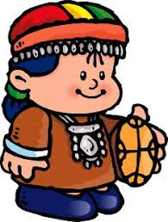
¿Qué necesito saber?

Entonces:

Describir: Explicar cómo es una cosa, una persona o un lugar para ofrecer una imagen o una idea completa de ellos.
Formas de vida: un concepto sociológico que se refiere a cómo se orientan los intereses, las opiniones, los comportamientos y conductas de un individuo, grupo o cultura.

- ESCRIBE LA FECHA EN TU CUADERNO FECHA Y OBJETIVO DE LA SEMANA.

Hoy es __________________ _____ de ______________ del año ____________.
(Día de la semana) (nº) (mes) (nº del año)

REPASEMOS
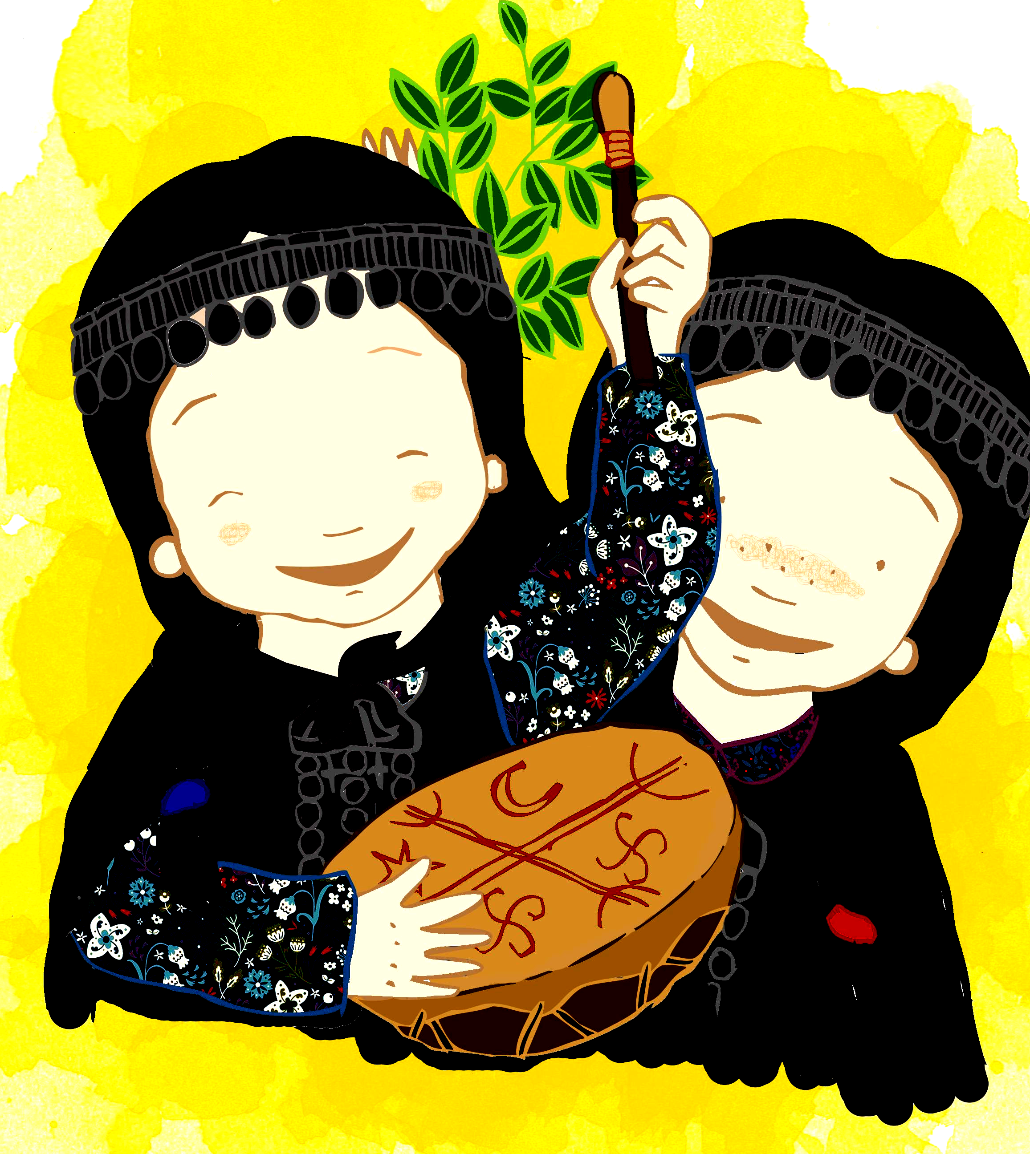
Hemos trabajado el concepto general de los pueblos originarios, en ésta guía trabajaremos en el conocimiento de las formas de vida de los pueblos originarios de la Zona Norte.

Pon mucha atención…

Pueblos originarios de la Zona Norte de Chile.

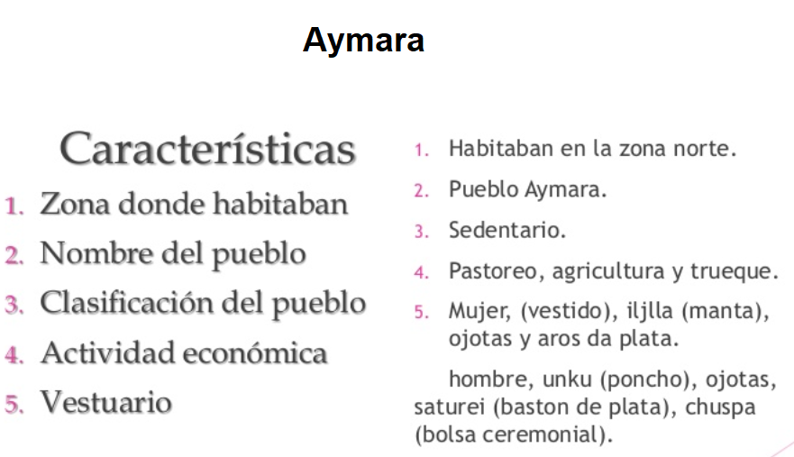
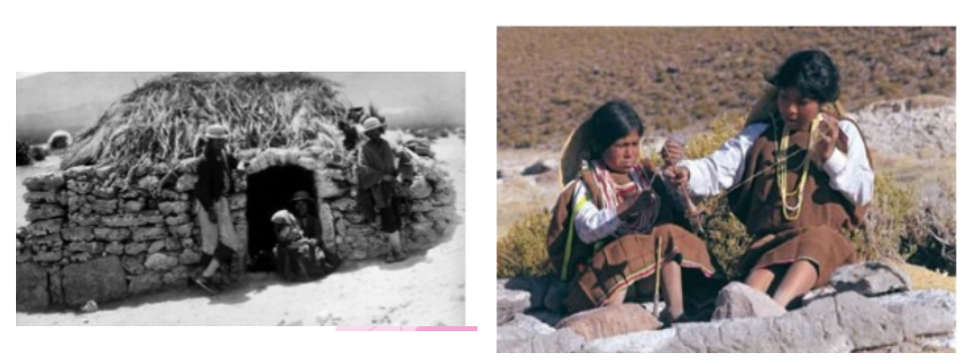

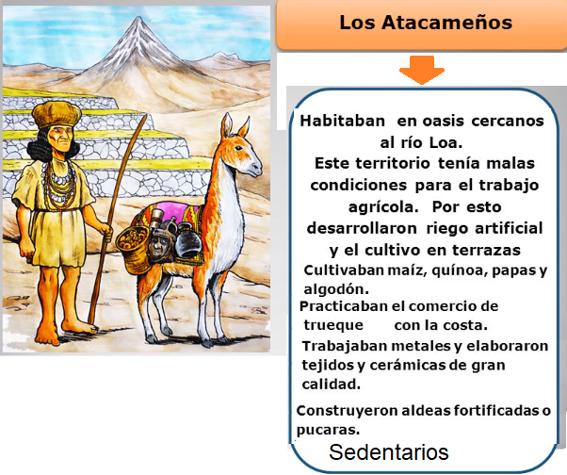

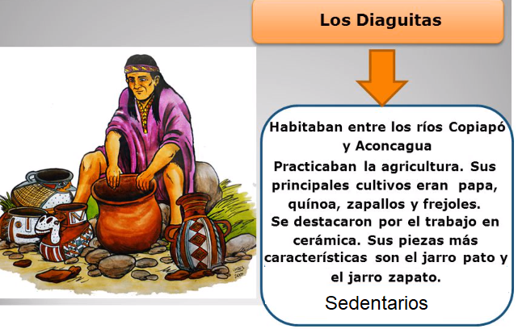

ACTIVIDAD

- Con la información entregada en la guía, completa el siguiente cuadro, describiendo las características de cada pueblo.

Observa el modelamiento con el pueblo Aymara

 | Ubicación geográfica | Actividad económica | Estilo de vida.
AIMARA | Arica, Parinacota,  Tarapacá y Antofagasta | Pastoreo, agricultura, trueque | Sedentario.
ATACAMEÑO | ___________________  ___________________  ___________________  ___________________  ___________________  ___________________  ___________________  ___________________ | ___________________  ___________________  ___________________  ___________________  ___________________  ___________________  ___________________  ___________________ | ___________________  ___________________  ___________________  ___________________  ___________________  ___________________  ___________________  ___________________
DIAGUITA | ___________________  ___________________  ___________________  ___________________  ___________________  ___________________  ___________________  ___________________ | ___________________  ___________________  ___________________  ___________________  ___________________  ___________________  ___________________  ___________________ | ___________________  ___________________  ___________________  ___________________  ___________________  ___________________  ___________________  ___________________

¡¡¡MUY BUEN TRABAJO!!!
Recuerda enviar una fotografía de tú Guía, a mi WhatsApp personal de tu Profesora Verónica.

- Reflexión de la actividad.

TICKET DE SALIDA Historia Semana 21

Responde el ticket de salida encerrando con un círculo la alternativa correcta.

- ¿Cómo era la actividad económica de los Aymaras?
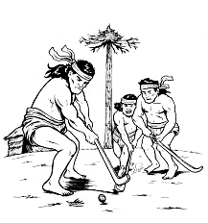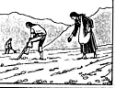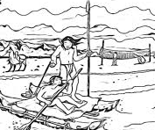
Juego Agricultura Pesca

- ¿Cómo era el modo de vida del pueblo Diaguita?

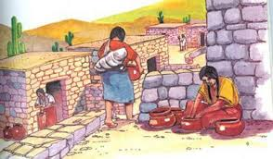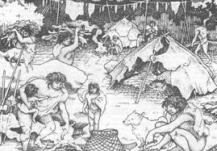
Sedentario Nómade

